На лыжи всей семьей.
Лыжный спорт – один из самых массовых, привлекательных и доступных видов спорта. Пойти на лыжах в парк или в лес на выходных в силах практически каждой российской семьи.
Поэтому не стоит жалеть свое время на позитивное эмоциональное общение и здоровье ребенка!
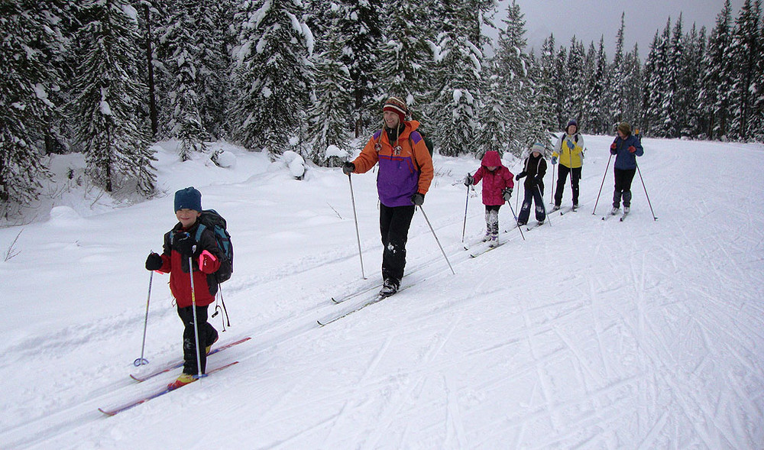
Лыжные прогулки обеспечивают нахождение ребенка на чистом, морозном воздухе, что закаливает организм, придает бодрость, повышает работоспособность и выносливость. При передвижении на лыжах работают все основные группы мышц, усиливается дыхание и кровообращение. Большие динамические движения ног при ходьбе на лыжах оказывает укрепляющее воздействие на формирование детской стопы, помогает предупредить развитие плоскостопия. Положительные сдвиги в улучшении осанки вполне закономерны, так как при ходьбе на лыжах гармонично развиваются и укрепляются почти все группы мышц и особенно мышцы спины. Ходьба на лыжах способствует развитию пространственных ориентировок, координации движений.
Ходьба на лыжах способствует воспитанию у детей морально-волевых качеств: смелости, решительности, приучает преодолевать трудности и препятствия, формирует выдержку. Благодаря регулярным занятиям на свежем воздухе дети меньше болеют простудными заболеваниями.
Занятия лыжной подготовкой повышают активность детей. Лыжные прогулки в лес способствуют воспитанию у детей любви к природе, пробуждают чувства прекрасного и желания узнать что-то новое, интересное о своем родном крае.
С дошкольниками заниматься лыжами рекомендовано лишь в морозную погоду при температуре от -1 - 12°С, для детей 2-4 лет - до -8°. В ветреную погоду нижняя граница повышается еще на 2-3°. При сильном ветре (скорость 6-10 м/с), когда заметно качаются деревья, дым прибивается к земле, а на открытой местности пурга, лыжную прогулку надо отменить.
Сдерживайте себя от чрезмерной опеки. Ребенку, особенно на первых порах, очень хочется быть настоящим лыжником и самому нести лыжный инвентарь. Не упустите этот момент, закрепите естественные желания и интерес объяснением и показом простейших правил транспортировки: скрепленные лыжи надо расположить горизонтально носками вперед и зажать в подмышечной впадине, обхватив рукой снизу; палки взять в другую руку за середину кольцами назад.
Исключительно важно дать ребенку основы знаний по гигиене, сообщив простейшие правила и гигиенические требования к прогулкам на лыжах:
- нельзя садиться и тем более ложиться на снег даже при сильной усталости;
- запрещено использовать снег для утоления жажды;
- недопустимо снимать шапочку и расстегиваться, когда стало жарко.
Для лыжных прогулок подойдут как деревянные, так и пластиковые лыжи. При выборе лыж следует учитывать, что пластиковые лыжи прочнее и легче, они более упруги и износоустойчивы, лучше скользят. Особенно удобны пластиковые лыжи с чешуйчатой скользящей поверхностью: они не требуют смазки при изменении погоды.
Первые шаги лучше начинать по ровной поверхности, без уклонов и подъемов. По мере овладения ребенком уверенности в своих движениях включать в прогулки на лыжах пологие горки для спусков и подъёмов.
Начинать обучение надо с ходьбы на лыжах, палки использовать только для поддержания равновесия. А если ребенок обходится и без них, просит взять его руку, не надо препятствовать, удовлетворите его желание. Не обращайте внимания и на выпрямленное при движении туловище, пусть все будет, как в хорошо знакомой и привычной ребенку ходьбе, только с лыжами на ногах. При этом обязательно подчеркните и заинтересуйте малыша тем, что на лыжах можно легко передвигаться даже по глубокому снегу.
Обучая, не забывайте о том, что в силу анатомо-физиологических и психологических особенностей дошкольники лучше воспринимают показ упражнений, чем их объяснение.
Наряду с ходьбой на лыжах для выработки чувства лыж, чувства снега, овладения равновесием и координацией движений используют следующие упражнения:
- перенос веса тела с одной ноги на другую, не отрывая лыжи от опоры;
- стоя на двух лыжах, слегка согнуть ноги в коленях, затем выпрямить;
- поочередное поднимание и опускание носка и затем пятки лыжи при небольшом сгибании обеих ног в коленях;
- прыжки на месте с ноги на ногу;
- прыжки-подскоки на месте на двух лыжах;
- небольшие махи слегка согнутой ногой назад и вперед;
- стоя на чуть согнутых в коленях ногах и немного наклонив туловище, поочередные махи прямыми руками вперед (до уровня глаз) и назад (немного дальше бедра);
- небольшой выпад вперед правой, затем левой ногой;
- поочередные махи носками лыж вправо и влево;
- поочередное поднимание и перестановка носков лыж в сторону;
- поворот переступанием на месте вокруг пяток лыж - носки лыж поочередно приподнимают и переставляют вправо или влево, а пятки лыж не отрывают от снега;
- приставные шаги в сторону.
Все упражнения выполняют как с опорой, так и без опоры на палки, постепенно увеличивают количество повторений и темп выполнения. Дозировка нагрузки определяется подготовленностью, самочувствием, настроением ребенка. Перегрузки и насилие недопустимы.
Гораздо эмоциональнее ребенок выполняет эти задания, если в играх участвуют и родители.
Перечисленные упражнения помогут ребенку овладеть чувством лыж и чувством снега, чтобы перейти к последующему изучению ступающего и скользящего шагов.

Все упражнения относительно просты и не требуют какой-либо сложной методики обучения, достаточно показать и объяснить требования к его выполнению. Главная задача - добиться точности движений, что способствует развитию специфичной координации и умению управлять лыжами.
Подбор упражнений, объединение их в общую систему, последовательность выполнения предусматривают постепенное повышение координационной нагрузки, обеспечивают взаимосвязь отдельных движений.
Ступающий шаг - основное подводящее упражнение к овладению скольжением на лыжах. Его выполняют в различных постепенно усложняющихся условиях:
- по накатанной лыжне;
- по целине с неглубоким и затем более глубоким снежным покровом;
- зигзагом, обходя кусты, деревья, пеньки, скамейки, другие ориентиры.

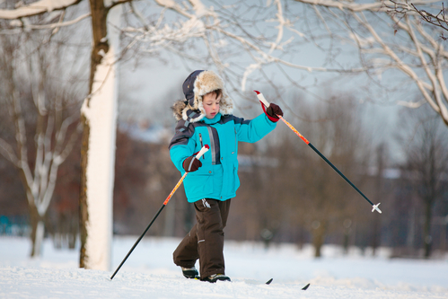

Передвижение ступающим шагом, т.е. без скольжения на лыжах, как правило, не вызывает у ребенка особых затруднений. Важно подчеркнуть следующие элементы и овладеть ими:
- перекрестной (разноименной) координацией движений рук и ног, как и в обычной ходьбе;
- полным переносом при каждом шаге веса тела с одной ноги на другую;
- большим по сравнению с обычной ходьбой наклоном туловища;
При целостном освоении ступающего шага необходимо достичь свободных, размашистых, ритмичных, скоординированных движений рук и ног при небольшом наклоне туловища и полном, доведенном до автоматизма, контроле положения лыж, не допуская их скрещивания.
Когда ребенок освоит ступающий шаг, объясните и покажите ему, как на лыжах можно двигаться быстрее: для этого надо не шагать, а толкаться и скользить, используя палки не для поддержания себя и сохранения равновесия, а для отталкивания и увеличения скорости.
Первые скользящие шаги выполняют на проложенной под небольшой уклон хорошо накатанной лыжне из двух исходных положений:
- из стойки лыжника, при которой ноги слегка согнуты в коленях, туловище чуть наклонено вперед, руки опущены, кисти у коленного сустава; из этого исходного положения делают энергичный шаг вперед с последующим небольшим скольжением на одной ноге, затем шагают и скользят на другой ноге, дальше повторяют такие же скользящие шаги;
- разбежаться на выпрямленных ногах ступающим шагом и затем, набрав скорость и слегка приседая, перейти на скользящие шаги по лыжне.
Чередуя упражнения из этих исходных положений, обращают внимание на полный перенос веса тела во время скольжения с одной ноги на другую.
Для освоения одноопорного (свободного) скольжения, постепенного увеличения длины скользящего шага, овладения согласованными движениями рук и ног, развития равновесия полезны следующие простейшие упражнения:
- после небольшого разбега ступающим шагом скольжение на одной лыже до полной остановки, вторую слегка приподнять над лыжней;
- лыжный самокат - продолжительное скольжение на одной лыже за счет отталкивания другой;
- скользящие шаги, заложив руки за спину;
- длительное скольжение то на одной, то на другой лыже по лыжне, проложенной под уклон;
- скользящие шаги с палками в руках, удерживаемыми за середину - следить за махом руками вдоль лыж, а не перед грудью;
- скользящие шаги с поочередным отталкиванием палками - попеременный двушажный классический ход в полной координации.

При обучении спускам обратите внимание ребенка на особую посадку, которая обеспечивает устойчивость на спуске. Надо слегка присесть, наклонить туловище почти параллельно склону, опустить руки и, расположив кисти чуть впереди коленей, крепко держать палки обязательно штырями назад. Подчеркните необходимость сохранения этой посадки от начала и до самого конца спуска. Если ребенок боится спуска, надо съехать с ним вместе. Для этого встают за ребенком и располагают его между своими лыжами, либо рядом с ребенком, держа его за руку.

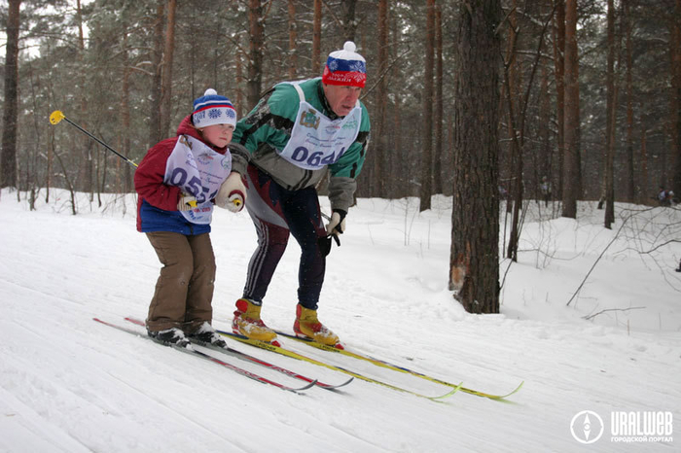

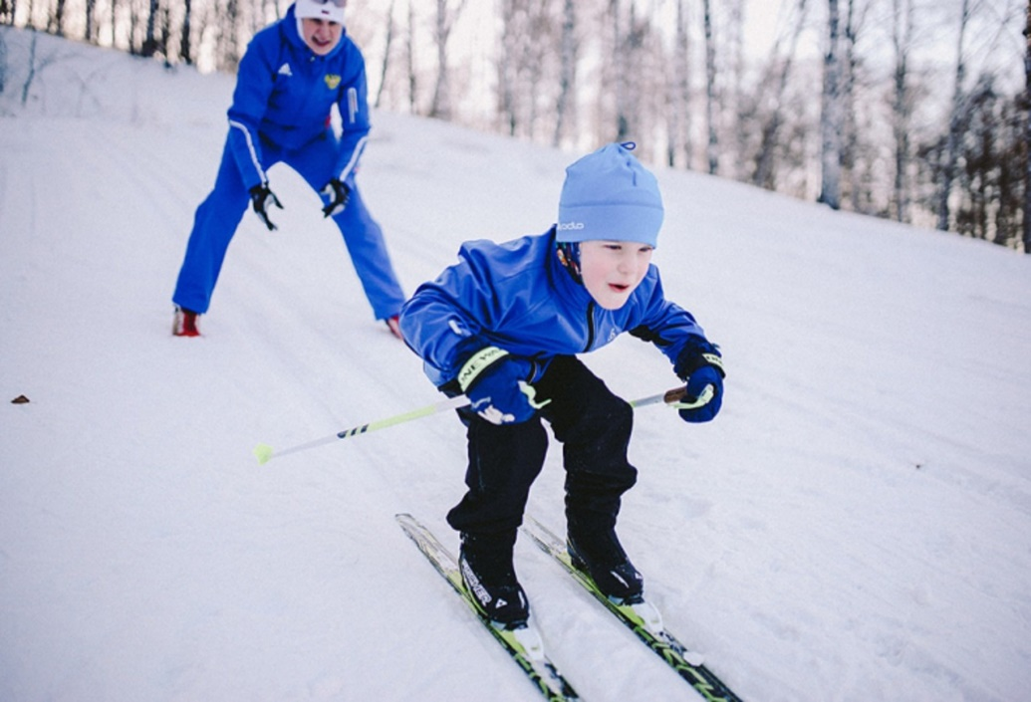

Самым доступным способом преодоления подъема для дошкольников является лесенка. Вначале повторите на ровном участке упражнение – ходьба приставными шагами. Затем у подножия склона надо встать боком, верхнюю лыжу поставить на наружное ребро, а нижнюю лыжу на внутреннее. Из этого исходного положения выполняют приставные шаги вверх по склону.
Тормозят дети на спусках чаще всего падением. Самым безопасным является падение на бок, при котором надо присесть, как можно быстрее поставить лыжи поперек склона, палки крепко держать обязательно штырями назад, чтобы не наткнуться на них. Вставать надо только после полной остановки. Лежа на боку, параллельно соединяют лыжи, располагают их поперек склона и подтягивают к туловищу. Встают, опираясь на верхнюю, а затем и на нижнюю палку.
Надо объяснить ребенку, что настоящие лыжники падением не тормозят. Самым надежным является торможение плугом, при котором пятки лыж разводят в стороны, затем ставят лыжи на внутренние ребра, слегка сгибая ноги и соединяя колени. При этом нельзя допускать скрещивания носков лыж. Чтобы ребенку были понятны требования к торможению плугом, весьма желателен образцовый показ родителей.
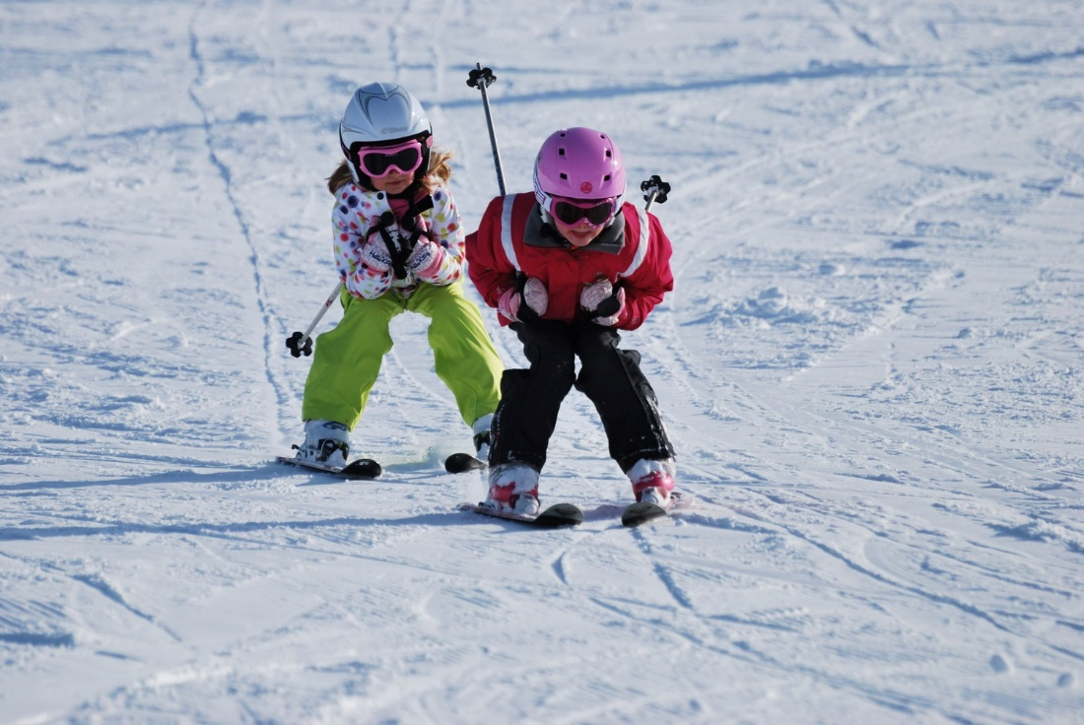

По мере взросления, в школьные годы, будут освоены и другие лыжные ходы, способы подъемов, спусков, поворотов, торможений, преодоления неровностей. Фундамент лыжной подготовки, заложенный в дошкольном возрасте - это целебный, неисчерпаемый источник нравственного и физического здоровья, духовного и телесного совершенствования вашего ребенка в будущей взрослой жизни.
Хороших всем лыжных прогулок !!!

